Муниципальное бюджетное общеобразовательное
учреждение «Школа № 21»
Исследовательская работа
«Язык современной рекламы»
Автор работы:
Ситько Наталья Максимовна,
МБОУ «Школа №21»
Руководитель:
Короткова Людмила Николаевна,
учитель русского языка и литературы.
Рязань, 2019

Содержание
1. Введние 3
2. Основная часть 4
2.1 Определение рекламы 4
2.2 Виды рекламы 4
2.5 Языковые особенности разных видов рекламы 5
2.5.1 Наружная реклама 5
2.5.2 Реклама в средствах массовой информации 7
2.5.3 Транзитная реклама 9
2.5.4 Реклама в интернете 9
2.5.5 Внутренняя реклама 11
2.5.6 Печатная реклама 12
2.6 Основные элементы рекламного текста 12
2.7 Слоган 13
2.7.1 Язык слоганов 14
2.8 Языковые средства рекламы 15
3. Исследование 17
3.1 Результаты исследования 17
4. Вывод 23
Список литературы 24

1. Введение
Современный мир трудно представить без рекламы. С ней мы сталкиваемся повсюду: сидя дома перед телевизором, слушая радио, по пути на работу или учёбу - везде, где бы мы ни находились, мы видим или слышим рекламные объявления, рассказывающие о товарах или услугах. В результате сложился особый стилистический вид текстов, который сформировался на основе возрождаемых традиций русской рекламы и под активным влиянием манеры западной рекламы.
Сегодня реклама прочно вошла в нашу жизнь, стала её неотъемлемой частью, нравится нам это или нет. Большую роль в рекламе играет языковое воздействие на людей. Очевидно, что реклама создаётся по особым законам. Своеобразие языка рекламы определяется тем, что он всегда находится во взаимодействии со зрительным контактом (наружная реклама - рекламные щиты, «растяжки», плакаты, афиши и т.п.) или звуковым контактом (в составе телевизионного ролика, клипа).
Главная задача рекламы – любой ценой заставить обратить на себя внимание, заставить запомнить. И речевая изобретательность, языковая шутка, а также использование речевых ошибок оказываются важнейшим способом поразить, рассмешить, создать непринужденную обстановку и тем самым оставить след в памяти.
В основной части проекта мы будем рассматривать особенности структуры рекламного текста и языка в разных видах рекламы. Данный проект поможет разобраться в структуре рекламы и её эффективных языковых средствах.
Целью исследовательской работы является рассмотрение соблюдения языковой нормы в современной рекламе.
Задачи:
- определить понятие языковой нормы;
- рассмотреть виды языковой нормы;
- проанализировать соблюдение языковой нормы в современной рекламе.
Гипотеза исследования заключается в том, что языковая норма не всегда соблюдается в рекламных текстах.
Предметом исследования является язык рекламного текста.
Объект исследования – современные рекламные тексты.
Методы исследования – метод классификации, метод анализа.

2. Основная часть

2.1 Определение рекламы
Что такое реклама? Реклама — особый вид коммуникационной деятельности, который сопровождает человечество на протяжении всей истории его развития. Исторически сложилось, что длительное время понятие рекламы подразумевало все, связанное с распространением в обществе информации о товарах и услугах с использованием всех имеющихся на тот момент средств коммуникации.

2.2 Виды рекламы
Многозадачность рекламы создаёт значительное разнообразие ее разновидностей, из которых реклама складывается как система.
Следовательно, виды рекламы различают как по каналу её распространения, так и по её непосредственным источникам. Существуют следующие виды рекламы:
- Наружная реклама;
- Реклама в средствах массовой информации;
- Транзитная реклама;
- Внутренняя реклама;
- Реклама на местах продажи;
- Сувенирная реклама;
- Печатная реклама;
- Прямая реклама;
- Реклама в интернете.
2.3 Функции рекламы
Каковы основные функции рекламного текста? Основная задача рекламы - информировать потребителя не просто о товаре и услуге, а об имеющемся выборе. Поэтому рекламу можно рассматривать как форму коммуникации, которая пытается перевести качество товаров и услуг на язык потребностей и запросов потребителей.
В связи с этим можно выделить две основные функции рекламного текста: функцию воздействия и информационную.
Текст должен вызывать у потребителя определенные эмоции, какую-то реакцию, сообщать ему необходимые сведения об объекте рекламы и мотивировать на покупку.
Из чего исходит реклама? Каждый рекламный текст призывает нас к удовлетворению каких-либо потребностей. Существует иерархия человеческих потребностей, которую, по А. Маслоу, можно представить в виде пирамиды:
- На удовлетворение потребности в еде: «Ты голоден? Сделай паузу, скушай Twix!» - призывает реклама шоколадного батончика.
- На удовлетворение потребности в отдыхе направлена реклама бытовой техники: «Индезит»: Мы работаем – вы отдыхаете.
- На удовлетворение потребности в безопасности нацелена реклама охранного предприятия: «Зоркий взгляд на вашу безопасность».
- Потребность в общении, любви: «Станьте ближе друг к другу! Не забудьте позвонить родителям!» – напоминает реклама.
- Следующая человеческая потребность заключается в стремлении к творчеству, самореализации: «Все зависит от тебя!»
- И, наконец, самая высокая потребность – это потребность познания, освоения мира: «Мечтай, говори, действуй!»
2.4 Главная задача рекламного текста
Задача рекламного текста – склонить потенциального клиента к совершению некого действия (как правило, звонка в офис). Для этого в тексте, во-первых, нужно использовать продающие доводы (причины, по которым товар/услугу) покупают, и, во-вторых, желательно писать текст по модели AIDA (attention, interest, desire, action).
Напомню суть этой модели. Сначала нужно привлечь внимание читателя (эту задачу обычно решают иллюстрация и заголовок), потом вызвать у него интерес (первый абзац текста), затем вызвать желанию купить (это должен сделать текст) и склонить к совершению действия (концовка текста).
Чтобы человек позвонил вам прямо сейчас, ему нужно что-нибудь пообещать, например, скидку, участие в лотерее, что-нибудь бесплатно. Вы ведь наверняка сталкивались с фразами из серии «Позвоните прямо сейчас и получите две кофеварки по цене одной! Спешите! Количество кофеварок ограничено!»
Это и есть настоящий язык рекламных текстов. Простой и незатейливый.

2.5 Языковые особенности разных видов рекламы

2.5.1 Наружная реклама
Наружная реклама — графическая, текстовая, либо иная информация рекламного характера, которая размещается на специальных временных или стационарных конструкциях, расположенных на открытой местности, а также на внешних поверхностях зданий, сооружений, над проезжей частью улиц и дорог или на них самих.
Наружная реклама — один из самых традиционных и популярных каналов распространения рекламы, используемых как в России, так и в других странах мира. В российских публикациях ее часто называют «аутдоор» (от англ. outdoor — находящийся на открытом воздухе). Под этим термином подразумевается реклама, которая размещена вне помещений, вне зданий — на улице, под открытым небом.
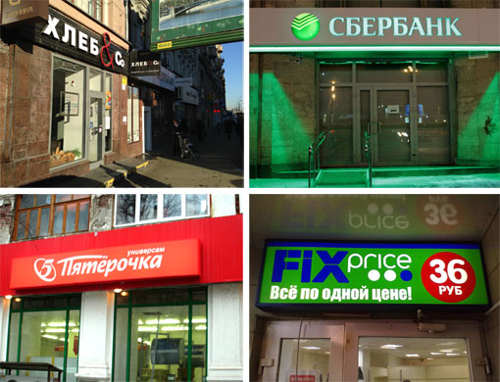
К наружной рекламе относятся щиты с информацией, надписи в небе (воздушные шары, дирижабли), вывески магазинов, реклама на световых экранах и т.д.
Говоря о любом рекламоносителе, важно обратить внимание на условия, при которых происходит восприятие информации. Для наружной рекламы следует учитывать, что поверхности расположены на улице, где люди почти всегда находятся в движении. Они сосредоточены на дороге и большую часть внимания уделяют своей безопасности. При этом рекламные конструкции редко находятся в зоне прямой видимости и, как правило, выхватываются из окружающего пространства боковым зрением. В результате время контакта с рекламной информацией в среднем составляет 1-3 с. Изготовление наружной рекламы не признает тонкостей, она должна бросаться в глаза в первую же секунду, запоминаться быстро и надолго, шокировать зрителя своим исполнением, размерами и четкостью текста.
Главная задача для наружной рекламы - использование кратких текстов и простых изображений, поскольку в среднем время контакта с рекламной информацией составляет несколько секунд, у человека просто не хватит времени на чтение длинного или сложного текста. Людям в движении некогда внимательно рассматривать сложные картинки и пытаться понять, что же там изображено. Этот же принцип относится к любым текстам-пояснениям. Получить из них хоть какую-то полезную информацию, находясь в движении, практически невозможно — мало времени. В результате эти тексты становятся неработоспособными и могут выполнять лишь роль заполнителя пустого места в макете, не более того. Избыточная информация рассеивает внимание и мешает восприятию.
Следовательно, в этом случае можно сказать, что краткость – «сестра» рекламы.

2.5.2 Реклама в средствах массовой информации
Средства массовой информации (СМИ) — совокупность органов публичной передачи информации с помощью технических средств.
К рекламе в средствах массовой информации относятся телевизионная реклама, реклама на радио, информационные и рекламные газеты, реклама в журналах и т.д.
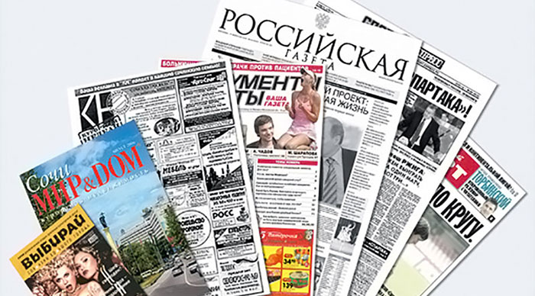 Язык СМИ играет важную роль в пропаганде языковых норм. И хотя благодаря средствам массовой информации имеются результаты по формированию уважительного отношения к русскому языку, но по-прежнему в газетах мы находим большое количество ошибок, а с экрана телевизора часто звучит далеко не образцовый русский язык. Учитывая отношение молодежи к телевидению, средства массовой информации должны бережнее обращаться с русским языком. В современном обществе средства массовой информации во многом определяют языковую, социально-психологическую и культурную ситуации. Нет сомнения в том, что, прочно войдя в жизнь человеческого общества, СМИ оказывают влияние на структуру мышления и мировоззрение людей, на тип современной культуры.
Язык СМИ выполняет в «информационном обществе» роль своеобразной модели национального языка, он активно воздействует на литературную норму, языковые вкусы и предпочтения.
С одной стороны, язык массовой коммуникации по-своему наполняет литературный язык, насыщая его оценочными оборотами, формируя отточенную, нередко афористичную речь. С другой стороны, нельзя не видеть негативной роли языка некоторых СМИ, изобилующего многообразными отступлениями от нормы, пополняющего речь жаргонами и иноязычными словами.
Именно в СМИ происходят активные процессы изменения языковой нормы русского языка.
Часто реклама использует различные сокращения, переворачивания, коверкания слов, а также двусмысленные фразы, что ухудшает русскую речь, но служит привлечению внимания людей.
Самой важной особенностью языка средств массовой информации является использование заимствованных иностранных слов. Среди них:
а) экономические термины (маркетинг, менеджмент, брокер, дилер, бартер);
б) политические термины (рейтинг, импичмент, электорат, консенсус);
в) названия понятий из бытовой сферы (сникерс, херши, кола; бермуды, гетры, лосины);
г) речевые формулы (о'кей,ноу-проблем,фифти-фифти,вау!). В настоящее время общеупотребительными стали такие слова, как эксклюзивный, прайс-лист; популярны названия наших магазинов: шопы, бутики, литтл-бар, супермаркет, мини-маркет.
Названия отдельных телевизионных передач звучат на иностранном языке: «Телемикс», «Бомонд», «Ревю», «Шоу», «Аншлаг». Можно привести примеры рекламных слоганов: «Сникерсни в своем формате!», «Чупсуйтесь вместе с нами!».

2.5.3 Транзитная реклама
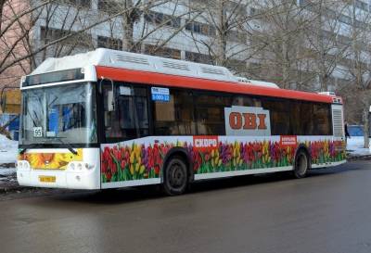
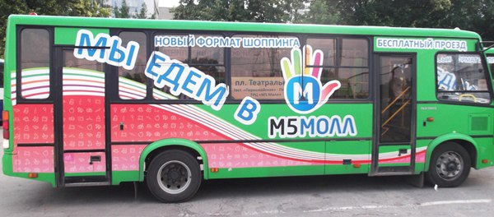

2.5.4 Реклама в интернете

Реклама, размещаемая в сети Интернет, также адресована массовому клиенту и имеет характер убеждения.
«Интернет-реклама является основным компонентом компьютеризованной рекламы, включающей в себя помимо интернет-рекламы компьютерные базы данных, использование компьютерной техники для производства рекламных обращений, презентаций», — пишет в своей работе А.А.Романов, один из исследователей языка рекламы.
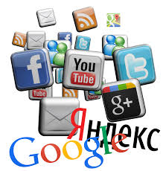
По словам В. Ф. Хайдаровой, наиболее важная особенность жизнедеятельности языка в интернет-среде — ускоренный темп становления некоторых процессов, на развитие которых в обычной среде уходят десятки и сотни лет. Во многом скорость развития обусловлена легкодоступностью информации для каждого пользователя Интернета. В связи с этим открытием создаётся большое количество вопросов, связанных с выявлением особенностей составления рекламного текста, методов и приемов воздействия на потребителя языковых средств и их выражения.
Задача рекламодателей — создать ненавязчивую рекламу, которая привлечёт внимание, поэтому многие из них останавливают свой выбор на контекстной рекламе. Контекстная реклама — размещение интернет-рекламы, основанное на соответствии содержания рекламного материала контексту (содержанию) интернет-страницы, на которой размещается рекламный блок. Распространителем рекламы может быть тексто-графическое объявление, рекламный баннер либо видеоролик.
Интернет-рекламисты обладают меньшими изобразительными ресурсами, чем создатели телерекламы. С другой стороны, визуальные образы, ими создаваемые, не являются статичными (как в печатных изданиях), привлекают внимание пользователей сети, а потому роль собственно текста в Интернет-рекламе уравнивается. Вообще же обилие в сети рекламы, не случайно называемой «спамом» – рекламным мусором, и борьба с ней с помощью различных защитных «фильтров» указывают на то, что в настоящее время рекламные тексты воспринимаются их «читателями» в большинстве своем негативно.

2.5.5 Внутренняя реклама
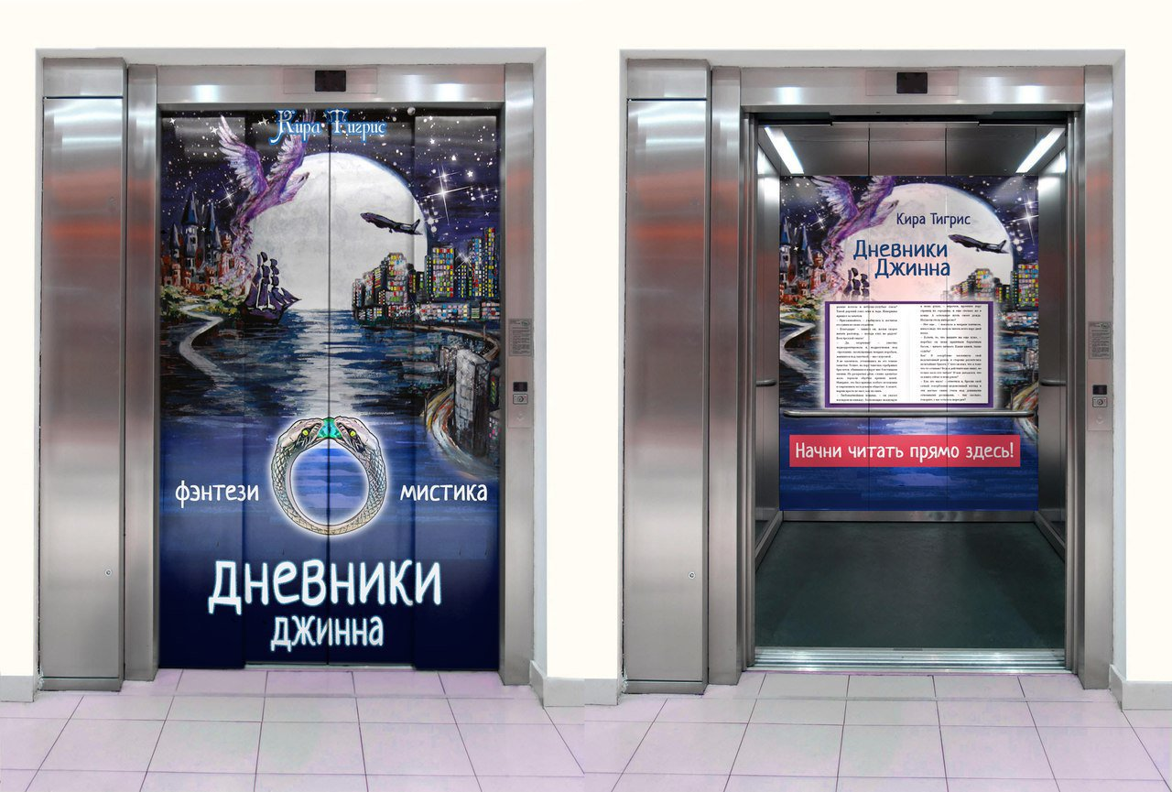

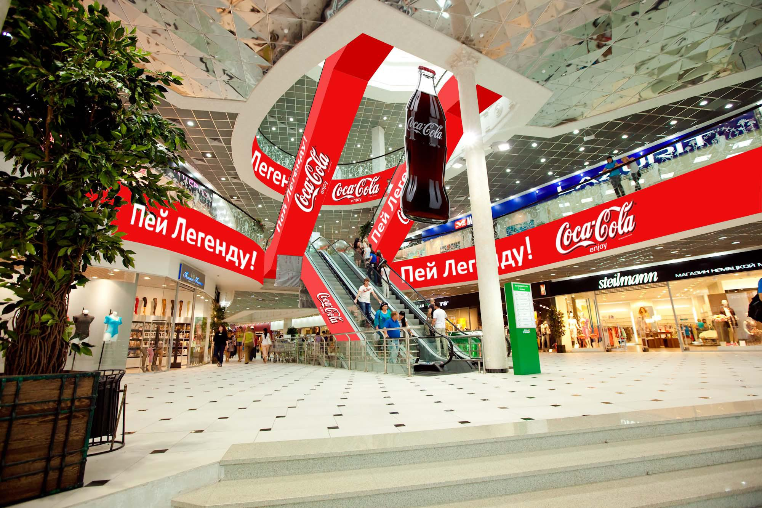

2.5.6 Печатная реклама
Изобразительные возможности печатной рекламы (в газетах, журналах, листовках, объявлениях и пр.), в сравнении с телевизионной, выглядят значительно скромнее. В связи с этим в печатной рекламе на первый план выходит текст, с помощью которого рекламист и должен убедить адресата совершить то или иное действие, приобрести тот или иной товар.
В зависимости от объема текста и способов аргументации выделяют несколько видов печатной рекламы:
- объявления (короткие информационные сообщения: Магазин купит дорого советский фарфор, статуэтки эпохи СССР…);
- заметки (длиннее объявлений): Хотите сохранить фигуру за время долгой зимы, а весной не корить себя за накопленные килограммы? Решительно заменяйте свой обычный кофе на кофе «Турбослим» для активного похудения… и т.д.;
- инструкции: … Использование нового лекарственного препарата… в комплексной терапии быстро устраняет воспаление и боль в горле, а благодаря дезинтоксикационному действию способствует нормализации температуры тела и общему улучшению состояния как при остром, так и хроническом заболевании… Позвонившим сегодня по телефону… - подарок от фирмы! – текст описывает действия потенциального покупателя: он звонит сегодня по телефону, приобретает препарат, получает подарок);
- рецензии (оценка книг, выставок, фильмов и т.п.);
- призывы - прямые обращения к адресату с «требованием» приобрести товар, типичные для щитовой рекламы: … - это твой выбор!
- научно-популярные заметки и статьи (в них рассказывается об истории изобретения товара, о его положительных свойствах; как правило, такие тексты публикуются в «серьезных» газетах и журналах и занимают целый разворот).

2.6 Основные элементы рекламного текста
К основным элементам рекламного текста относятся:
- Логотип - графическая часть, которая может включать в себя как изображение рекламируемых товаров или услуг, так и товарные знаки (марки) рекламодателя.
- Слоган (рекламный девиз).
- Основная часть (текст), основное назначение которой заключается в том, чтобы переключить внимание покупателя с графического изображения или слогана, первоначально захвативших его, на содержание (суть) рекламируемого товара или услуги.

2.7 Слоган
Слоган – рекламный лозунг, направленный на создание имиджа фирмы или рекламы товара. Представляет собой сжатую и легко воспринимаемую формулировку рекламной идеи. Например: «Просто дешевле» - слоган сотовой связи Tele2.
Цель любого слогана – донести до потребителя сообщение бренда и запомниться.
Слоганы нужны компаниями по той же причине, что и логотипы: для рекламы. Логотипы – визуальное представление бренда, а слоган – звуковое. Оба формата призваны привлекать внимание потребителя: их проще понять и запомнить, чем название продукта или компании.
Он должен быть кратким и точным, соответствовать настроению и ожиданиям покупателей. А поскольку настроение и ожидания меняются, рекламный слоган также не должен оставаться неизменным.
Пример: реклама наручных часов
Специально для любителей носить наручные часы. Рекламный слоган гласит: "Время и жизнь. Если у вас нет первого, значит нет и второго".
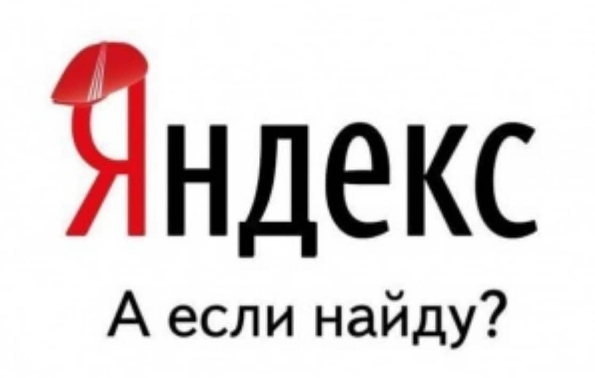

2.7.1 Язык слоганов
Слоган - короткий лозунг или девиз в прямой, иносказательной или абстрактной форме. Хороший слоган должен обладать четким внутренним ритмом и представлять собою мини-стих из одной строчки.
Рассмотрим некоторые приемы, используемые при создании слогана:
1) употребление цитаций или аллюзий
Популярная строчка из песни, кинофильма или литературного произведения считается «цитацией», а общеизвестное выражение из экономики, истории и др. есть «аллюзия». Существует очень большое количество слоганов, созданных подобным методом: «Просим к столу», «Магнитные карты Балтийского банка: осознанная необходимость», «Как прекрасен этот мир, посмотри!»
2) использование метафор
Весьма распространенный прием, позволяющий создать лаконичный девиз с элементами восхитительной незавершенности. Недосказанность, по мнению специалистов, интригует, привлекает внимание. Например, «Апельсиновый заряд» («Фанта»), «Радуга фруктовых ароматов» (Конфеты «Скиттлс»).
3) повтор
Различают несколько видов фигур повторов.
Хиазм - «Ваши деньги - это бумага. Наши бумаги - это деньги».
Стык - «Показывают движение времени, но время не властно над ними».
Анафора - «Благороден и благотворен».
Эпифора - «Не просто чисто - безупречно чисто!».
4) каламбур
Чаще всего таким образом обыгрывается название товара. При использовании этого приема получаются многозначные фразы - девизы - слоганы «с двойным» или даже «с тройным дном». Например: «Хорошие хозяйки любят «Лоск»», «Телефонная трубка мира».
5) «попытка афоризма».
Данный прем при достаточном навыке позволяет поместить в короткой фразе содержимое длинной речи президента фирмы - производителя. Однако любой афоризм предполагает стилистическую отточенность фразы. Например, «Если давать-то самое лучшее» (Кофе «Чибо»).
6) использование ошибок в тексте.
Хороший слоган - не обязательно должен быть правильным с точки зрения языка. Неправильность помогает привлечь внимание, может сделать слоган более информативным. Например: «Кто не знает - тот отдыхает!» - не соответствует нормам, однако придется «по душе» подросткам.

2.8 Языковые средства рекламы
Образные средства языка оживляют, придают актуальность рекламному тексту. В результате анализа рекламных текстов я выявила наиболее частое употребление таких средств выразительность, как гипербола, метафора, олицетворение, эпитет, анафора, антитеза, эллипсис и другие.
Основными особенностями языка рекламы являются:
- образность, афористичность, приводящая к возникновению слоганов, требование яркости, броскости; лаконичность, синтаксическая расчленённость, часто - наличие противительных отношений между компонентами (А, но В; А не В; А, зато В), что обеспечивает быструю усвояемость на уровне подсознания ("Indesit. Мы работаем - вы отдыхаете"; "Квас - не Кола, пей Николу" - реклама кваса "Никола");
- наличие таких контекстуальных отношений, которые обнаружили бы непривычные грани привычного словоупотребления, нарушение коммуникативных ожиданий ("Пребывание на кухне - как путешествие. А путешествовать я люблю налегке. Майонез `Балтимор лёгкий`");
- диалогичность рекламного текста, включающего императивные и восклицательные конструкции с привлечением различных форм обращений, рекламные вопросы и т.п., что создаёт эффект беседы с потенциальным покупателем ("Вы получили лицензию на Вашу деятельность?" - реклама юридической фирмы; "Я повторяю десятый раз для всех: НОЛЬ процентов - первый взнос. НОЛЬ процентов за кредит. Кредит 10 месяцев. Вопросы есть?"; "Не понял, а деньги?" - реклама сети магазинов "Эльдорадо");
- мотивирующий характер рекламы (опора на опыт других людей; аргументация к авторитету).
Ниже перечислены некоторые языковые средства, используемые в рекламе.
Языковое средство | Пример использования
Каламбур - высказывание, основанное на одновременной реализации в слове (словосочетании) прямого и переносного значений | "... Если нужен ГАЗ!" (реклама автомобилей марки ГАЗ)
Использование современного жаргона | "Плазменный беспредел" (реклама плазменных телевизоров)
Рифма | "Модель идеальна, цена оптимальна" (стиральные машины "Candy")
Юмористическое название, игра слов | "Образовательный центр `ИнтерФэйс`. Английский, французский, немецкий".
Анафора (повторение одних и тех же элементов в начале каждого параллельного ряда) | "ДВЕРИ Стильные, Стальные"
Вопрос | "Эстетично?.. ..Дёшево, надёжно, практично"
Крылатые выражения, поговорки, пословицы, прямые цитаты или просто заключённый в кавычки текст | "VEKA. Клуб производителей отечественных окон. Ты узнаешь его по профилю"  "А из нашего окна видно Смольный! А из вашего?" (реклама строящегося жилого комплекса)  "Компьютер не роскошь, а инструмент образования" (реклама сети магазинов "Компьютерный мир")
Синтаксический параллелизм | "Рождены природой, рассчитаны наукой, сделаны мастером!"
Повторы | "Матрица. Матрица. Матрица. Много - это только половина того, что мы предлагаем"
Включение слов, привлекающих внимание группы потребителей, на которую он рассчитан (если это ограниченный круг лиц) | "T-ZONE - это натуральные средства от капризов кожи"
Включение слов, имеющих положительную окраску или вызывающих эмоциональную реакцию | "Совершенно. КБЕ. Новые окна для России. КБЕЭЛИТА"
Отклонения от нормативной орфографии:  - следование нормам дореволюционной орфографии;  - употребление прописных букв в начале, середине или конце наименования;  - сочетание латиницы с кириллицей | Газета "Коммерсантъ"  МаксидоМ  "LADAмаркет - максимум преимуществ!"
Использование окказионализмов - новых слов, отсутствующих в системе языка | "Не тормози! Сникерсни!" (реклама шоколада "Сникерс")
Персонификация - перенесение на неживой предмет свойств и функций живого лица | "Tefal заботится о вас"
Антитеза | ««Tiguan» подарит безграничную свободу как в каменных джунглях, так и на бездорожье»
Сравнение | «Легкая как пух; мягкая как облако» (водка «Журавли»)
Гипербола | «Цены ниже морского дна!» (реклама морепродуктов)

3. Исследование
В процессе написания проекта мне было интересно узнать, как люди разных возрастов относятся к рекламе? Я опросила равное количество учеников в возрасте 14-18 лет, студентов вузов в возрасте 18-24 лет и людей зрелого возраста (30-45 лет).

3.1 Результаты исследования
В первых двух вопросах я хотела узнать у опрошенных, каково их отношение к рекламе и доверяют ли они ей:

Также мне было интересно узнать, какая реклама (по месту размещения) нравится им больше и меньше всего:

Я выяснила, что большей части опрошенных нравится реклама в газетах, журналах и на улице, потому что она не навязчивая и на неё можно не обращать внимание, если в этом нет необходимости.

Из-за того, что студенты и ученики большую часть времени проводят в социальных сетях, появляющаяся часто реклама раздражает их сильнее, чем людей в зрелом возрасте, которые смотрят телевизор чаще, поэтому реклама на телевидении раздражает их сильнее всего.
Следующий вопрос:

Поскольку ученики любят проводить своё свободное время в торговых центрах, они предпочитают рассматривать витрины с товарами, а люди зрелого возраста предпочитают чтение текстов.

Одна из задач рекламы - всеми способами сделать так, чтобы покупатель захотел приобрести тот или иной товар, поэтому я решила спросить, может ли реклама воздействовать на их выбор:

Можно сказать, что реклама временами справляется с такой задачей, поскольку равные доли опрошенных ответили, что иногда она может воздействовать на их выбор.
В последних двух вопросах респондентам нужно было ответить только «да», «нет», «не обращаю внимание» или «не покупал рекламируемый продукт»:

4. Вывод.
Проанализировав свою работу, я пришла к выводу о том, что языковые нормы не всегда соблюдаются в рекламных текстах, так как рекламные тексты подразделяются в зависимости от направленности на определенную аудиторию: подростков, молодых женщин, деловых людей и т.п. Направленность рекламного текста на целевую аудиторию тесно взаимосвязана с объектом рекламы. Он пытается передать свойства рекламируемого продукта, как с помощью образов, так и при помощи языка. Таким образом, некоторые виды рекламных текстов имеют свои, особые характеристики и классификации. Они делятся по целому ряду признаков – аудитория, вид представленности (аудио, видео и т.п.), категория рекламируемого товара. Таким образом, существуют определённые правила создания рекламного текста. Он строится по заданной схеме-структуре, где каждый элемент играет свою особую роль. Каждый языковой знак, каждый риторический приём должен быть тщательно продуман. Только в этом случае рекламный текст будет эффективным. Специалисты рекламного дела должны отлично разбираться не только в грамматических нормах русской речи, но и блестяще знать стилистику русского языка, риторику и психологию воздействия.
В заключении я бы хотела показать вам отрывки концерта Михаила Николаевича Задорнова, где он обращает внимание на абсурдность некоторых рекламных текстов. (РЕКЛАМНЫЕ АБСУРДЫ)

Список литературы
1. А. Кромптон Мастерская рекламного текста. – Тольятти: «Довгань», 1995.
2. Бове К., Арене У. Современная реклама. M.: Довгань, 2001.
3. Голуб, И.Б. Русский язык и культура речи. – М.: Логос. Лутц И. Рождение слогана / Лутц И. // Рекламные технологии. – 1999. – №4.
4. Гольман И.А. Рекламное планирование. Рекламные технологии. Организация рекламной деятельности. Записки московского рекламиста. М.: Гелла-принт, 1996.

5. Ефремова Т. Ф. Современный толковый словарь русского языка: около 160000 слов: в 3 т./ Т.Ф. 2. М.: Астрель, 2006.
6. Лингвистический энциклопедический словарь. М.: Сов. энциклопедия, 1990.
7. Лутц И. Рождение слогана / Лутц И. // Рекламные технологии. – 1999.
8. Назайкин А.Н. Рекламный текст в современных СМИ. / А.Н. Назайкин -М.: Эксмо,2007.
9. Наружная реклама. Теория и практика рекламной деятельности. Индустрия рекламы. URL: https://adindustry.ru/outdoor-advertising.
10. Огилви Д. Откровения рекламного агента. М. Финстатинформ, 1994.
11. Ожегов С.И. Толковый словарь русского языка. – Интернет ресурс http://ozhegov-online.ru/.
12. Ромат Е. Реклама в стиле маркетинга: Учеб. пособие. -Харьков: Харьк. гос. Академия технол. и орг. питания! 995.
13. Фещенко Л.Г. Структура рекламного текста: Учебно-практическое пособие. – СПб.: Изд-во «Петербургский институт печати», 2003.
14. Харрис Р. Психология массовых коммуникаций, 2004.Сэндидж Ч., Фрайбургер В., К. Ротцолл. Реклама. Теория практика. / Пер. с англ. M.: Прогресс, 1989. У. Уэллс, Дж. Бернет., С. Мориарти. Реклама: принципы практика. / Пер. с англ. СПб.: Питер,2001. Росситер Дж. Р., Перси Л. Реклама и продвижение товаров. СПб., 2001.
15. Шатин Ю.В. Построение рекламного текста, 2-ое изд. – М.: Бератор-Пресс,2003.
16. https://www.youtube.com/watch?v=6blnpbMgMs0.
17. https://www.youtube.com/watch?v=duDMJWaLuhw.
18. https://www.youtube.com/watch?v=8MGFzS0e-Tw.

